Engenharia de Software e Sistemas

Essa cadeira é sobre estratégias que são adotadas ou já foram adotadas no trabalho com software grandes no mercado. A ideia é que diferente de com pequenos programas como os que fazemos em IP ou algoritmos, problemas mais complexos exigem sistemas mais complexos. E para esses sistemas nossas práticas "normais" de como fazer um bom código não são mais suficientes, e ao longo do tempo os seres humanos foram desenvolvendo técnicas para fazer essa construção de software maiores com maior qualidade. Estudamos então algumas dessas técnicas em diferentes âmbitos.
Vale ressaltar que Eng. De Software é um assunto monstruosamente grande, existem graduações só para isso. Oque aprendemos aqui é meramente uma introdução para alguns dos assuntos.
Tais assuntos nessa cadeira são 6 (+1 extra):

- Requisitos
- Gerência de configuração
- Gerência de projeto
- Testes
- Refatoração
- Projeto e implementação
- ( Saas )

A parte de Saas está em separada pois apesar de ser um assunto dado em sala, não é cobrado na prova, e sim no projeto.
Mais informações sobre livro, professor, avaliação, está no outro arquivo(overview).

Vamos começar pelo começo então:

Gerência de Projeto
Nesse módulo falaremos de 4 coisas principalmente:
Escopo, Qualidade, Tempo e Custos.
São 4 pontos cruciais a serem levados em conta quando fazendo um projeto grande.

Escopo
A ideia é que para manter o escopo do projeto sempre em cheque sem desviar do prometido, oque seria um gasto de esforços, tempo e custo, abaixando a qualidade( veja como os pontos estão relacionados) uma das formas é usar um sistema de Tasks.
Tasks são tarefas a serem feitas ou que estão sendo feitas pelos desenvolvedores. Elas devem ser coisas relativamente pequenas, como consertar tal bug, implementar um novo cenário( Veja Requisitos), refatorar alguma classe ou função, melhorar a performance de alguma função, etc.
Várias Tasks são agrupadas em uma iteração de desenvolvimento(ou uma sprint). Isso é útil para organizar várias coisas, como veremos a frente.
A ideia é que uma iteração seja curta, de 1 semana a 1 mês. Depois de uma iteração você pode mostrar para seu cliente como está indo o processo, se está do jeito certo. Na iteração, os developers farão várias tasks, o ideal é que cada task tenha de 4 a 16 horas de duração. O ideal é que também tenham reuniões (Scrum) para definir prioridades e conversar sobre o projeto em geral.
A verdade é que estou falando aqui como se essa fosse a forma final do desenvolvimento de software mas existem vários modelos de desenvolvimento de Software, que se adequam a cada projeto, e você pode mistura-los a vontade.
Modelos de Desenvolvimento de Software
Espiral – Faz-se a mesma coisa várias vezes, em cada iteração implementando mais em cada um dos pontos:
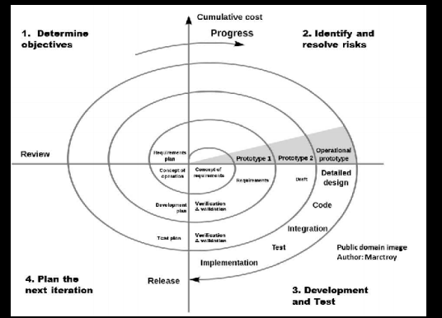
Cascata
Só passa para a próxima etapa uma vez terminada a anterior, assim toda o design é feito antes de todo o código, etc.

Agile
Desenvolvido pelo manifesto ágil como dito no começo do livro da cadeira, envolve muito dos conceitos que falamos aqui.

Scrum
Também considerado da parte "Agile", são ciclos de desenvolvimento com muitas reuniões, com um "scrum master" que pode mudar. Aplica diversas estratégias pouco convencionais.

Lean
Protótipos! Criado pela toyotta, se baseia em valor para o cliente, falhar rapidamente e melhorar constantemente.

Tempo
Para medir tempo oque podemos fazer é adotar uma estratégia de pontuação para as taks citadas previamente. Isso pode ser de diversos jeito, mas um simples para exemplificar seria uma forma de 3 pontos, onde 3 seria que uma task é dificil e 1 relativamente fácil.
O bom disso é que assim você pode estimar melhor tempo e prioridades; Podemos ver quantos pontos o time completa numa iteração em média, e isso poderia ser chamado de velocidade do grupo. Assim, poderíamos estimar em quanto tempo o projeto terminaria. Claro, para isso, precisariamos saber as tasks que faremos no futuro, oque não é um problema, faz-se oque chamamos de backlog, epics, e várias categorias onde podemos organizar melhor essas tasks e colocar tasks futuras, com mais prioridades, etc.
Alocar tarefas para pessoas certas e sem dependências também faz parte de diminuir tempo e complexidade de faze-las, então é bom mante-las organiazadas. Existem ferramentas que fazem isso para nós, e de fato nós usamos uma na cadeira.

Qualidade
Qualidade é um conceito muito abrangente. Fazendo as medidas de tempo e escopo que falamos, já irá aumentar em muito a qualidade de seu código. Várias medidas de qualidade podem ser lidas em livros como "Pragmatic Programmer", "Clean Code", "Code Complete", etc.
Testar o sistema(O Próximo módulo que estudaremos) é muito importante, pair programming, reduzit o "Technical Debt" do sistema, tudo isso é visto nesses livros citados.
Outro ponto importante para completude é separar os enviroments do sistema, para desenvolvimento, testes e execução, para que a sujeira de um não interfira no outro e possa se testar como usuário final testerá o produto.

Custo
Para controlar custo, já andamos metade do caminho falando de tempo, também temos que ter ideia do tamanho do time. De acordo com o livro, a ideia geral são times "duaz pizzas", que seriam entre 9 pessoas, que 2 pizzas daria para alimentar. Sabendo a velocidade média do time dá para ter uma ideia melhor de prazos e assim de custo de desenvolvimento.

Checklist do capítulo
[x] Definir tasks e epics com foco claro e representativos do projeto.
[x] Estimar e medir velocidade do time de maneira cuidadosa e clara.
[x] Reuniões diárias, ou comunicação diária
[x] Planejar a frente

Testes

